Паспорт
Трафарет
для разметки пластин
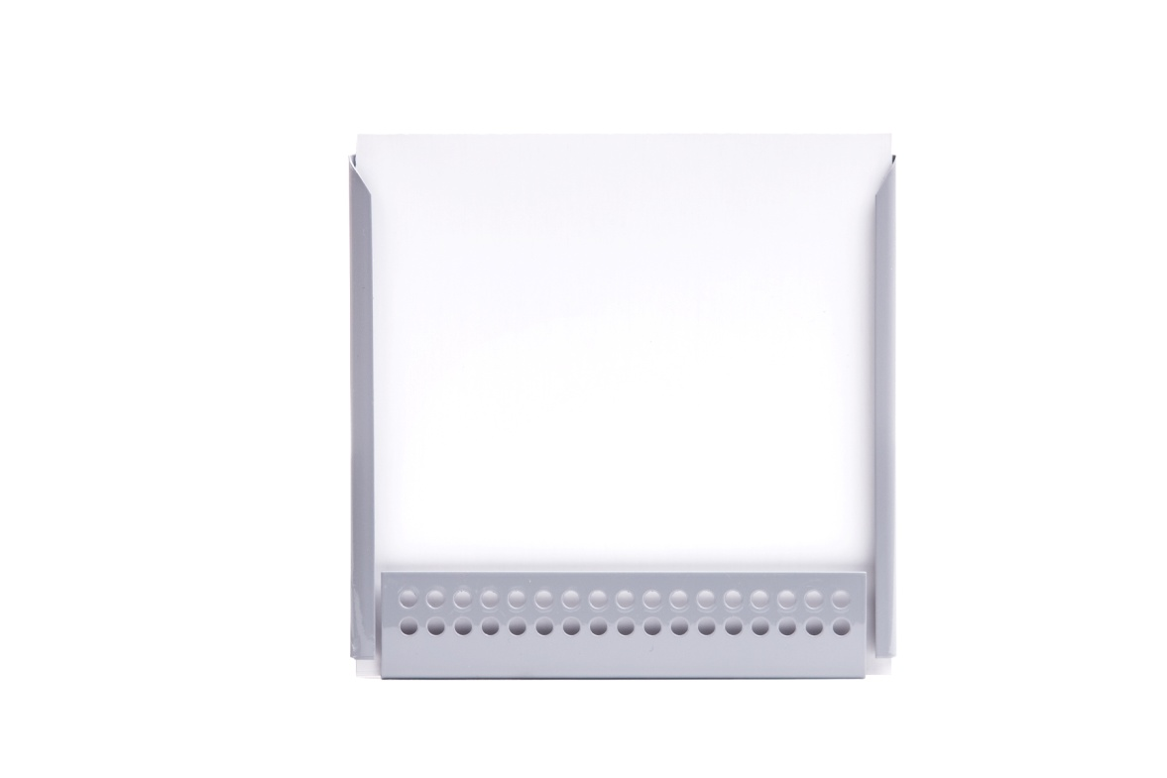
Трафарет предназначен для предварительной разметки хроматографичечских пластин или для прямого нанесения проб на пластины через специальные отверстия. Нижний ряд отверстий обеспечивает стартовую линию на расстоянии 10мм от нижнего края пластин, а верхний-15мм.
Крайние отверстия выполнены на расстоянии 10мм от правого и левого срезов пластин. Расстояние между отверстиями в ряду 5мм
Размер трафарета,мм: 102х98х6
Изготовитель: ООО "ИМИД"
350072 г. Краснодар, ул. Солнечная, д. 10
(заезд с ул. Тополиная аллея, д.10)
Телефоны:
+7(861)252-04-81
+7(861)252-04-02
Email: info@sorbfil.com

Штамп ОТК

